**Een inkomen, wat er ook gebeurt**

Soms kan een werknemer voor kortere of langere tijd niet werken. Vroeger was het zo dat je dan ook geen inkomen had. Nu zorgt de overheid ervoor dat je toch een inkomen hebt.

***Sociaal minimum* en *bestaansminimum***

Nederland is een verzorgingsstaat. Dat houdt onder meer in dat niemand hier minder geld krijgt dan het sociaal minimum. Het sociaal minimum is het bedrag dat je minimaal nodig hebt om rond te kunnen komen. Naast eten

en kleren, kun je er zaken als schoolgeld en meubels van betalen. Het bestaansminimum is het bedrag dat je minimaal nodig hebt om in leven te blijven. Volgens de Wereldbank is het bestaansminimum 1 dollar (= ongeveer

1 euro) per dag.

*Figuur 2-7: In de Derde Wereld mag je blij zijn als je het bestaansminimum haalt.*

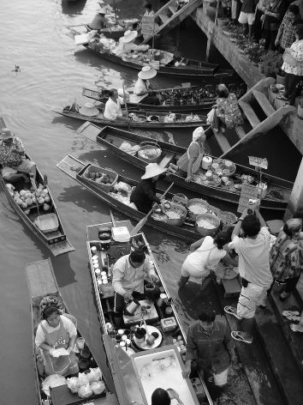

**Vragen**

Leg het verschil uit tussen het sociaal minimum en het bestaansminimum.

Stel je voor dat je moet rondkomen van 1 euro per dag. Hoe zou jij dat doen?

***Werknemersverzekeringen***

Werknemersverzekeringen zijn verzekeringen voor mensen die bij een baas werken. Ze betalen elke maand *premie*. Die premie is een bepaald bedrag dat van hun brutoloon wordt afgetrokken. Als ze dan ziek of werkloos worden, is er genoeg geld om hen een uitkering te geven. Je hebt alleen recht op een uitkering als je ‘wit’ werkt. Zwartwerkers krijgen geen geld uitgekeerd.

Als je werkloos wordt, krijg je een *WW-uitkering*. WW staat voor werkloosheidswet. Je krijgt deze uitkering alleen als je werkloos wordt zonder dat het jouw schuld is. Als je zelf ontslag neemt, krijg je geen uitkering. De

overheid wil dat mensen zo kort mogelijk in de WW zitten. Daarom is de uitkering laag en wordt er van je verwacht dat je snel een andere baan zoekt.

*Figuur 2-8: Als werknemer ben je automatisch verzekerd voor bepaalde dingen.*



Als je als werknemer ziektekosten maakt, worden die door de *Ziekenfondswet* (ZFW) vergoed. Het hangt van

de hoogte van je salaris af of je via het ziekenfonds verzekerd bent of particulier verzekerd bent.

Soms kan een werknemer door een ongeluk of ziekte minder of helemaal niet meer werken. Hij ontvangt dan een *WAO-uitkering*. Dit is geregeld in de Wet op de Arbeidsongeschiktheid. Een keuringsarts bepaalt voor hoeveel procent iemand arbeidsongeschikt is. Daar hangt de hoogte van de uitkering van af.

Als je als werknemer door ziekte tijdelijk niet kunt werken, kom je in de *Ziektewet* (ZW). Die heeft nu officieel: Wet Uitbreiding Loondoorbetalingsverplichting bij Ziekte (WUBLZ). Je werkgever betaalt dan je loon door bij ziekte. De Ziektewet is dus geen verzekering van de overheid.

**Vragen**

Wat is een werknemersverzekering?

Tuinder Ben Willemsen neemt in de zomer Poolse seizoenskrachten aan voor het werk in de kas. Hij trekt geen premie voor werknemersverzekeringen van hun loon af. Een van de Polen raakt arbeidsongeschikt. Heeft hij recht op een WAO-uitkering?

Leg uit waarom wel of niet.

Wanneer krijg je een WW-uitkering?

***Volksverzekeringen***

Volksverzekeringen zijn verzekeringen voor iedereen. Je hoeft er geen baan voor te hebben. Je betaalt er wel premie voor.

Vanaf je vijfenzestigste ontvang je een *AOW-uitkering*. Dat is zo geregeld in de Algemene Ouderdomswet. AOW is een uitkering voor 65-plussers die meestal niet meer werken. De AOW wordt betaald door de mensen die nu werken.

Van de Algemene Wet Bijzondere Ziektekosten ( *AWBZ*) kunnen mensen met hoge ziektekosten gebruikmaken. Iemand die vaak ziek is, kost een verzekeringsmaatschappij erg veel geld. De verzekering wil dan soms niet meer uitbetalen. De ziektekosten worden dan in bepaalde gevallen betaald door de AWBZ.

Voor mensen met kinderen is er de Algemene Kinderbijslagwet ( *AKW*). Omdat kinderen veel geld kosten, krijg

je van de overheid per kind een bepaald bedrag.

*Figuur 2-9: Ouders met kinderen krijgen kinderbijslag.*

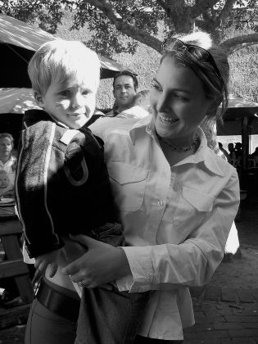

Als je partner overlijdt, kan het zijn dat je problemen krijgt. Bijvoorbeeld omdat er nu minder geld binnenkomt.

In dat geval kun je een beroep doen op de *ANW*: de Algemene Nabestaandenwet. Je krijgt als nabestaande een uitkering.

***Bijstand***

Wie geen baan heeft en geen uitkering via de werknemersverzekeringen kan krijgen, kan bijstand ontvangen. Als je deze uitkering wilt ontvangen, moet je aan veel eisen voldoen. Je moet er bijvoorbeeld alles aan doen om zo snel mogelijk weer in je eigen levensonderhoud te voorzien. De kosten van bijstandsuitkeringen worden

uit de belastingpot betaald. Je betaalt er geen premie voor.

*Figuur 2-10: De overheid wil dat mensen in de bijstand, zo snel mogelijk hun eigen geld gaan verdienen. Ze moeten daarom solliciteren.*

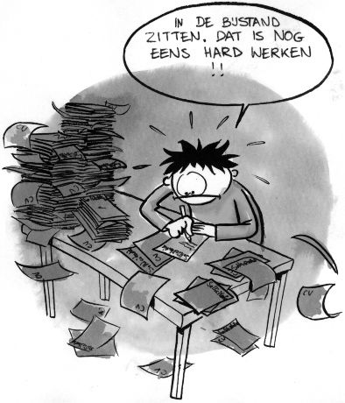

**Vragen**

Wat zijn volksverzekeringen?

Paul is nierpatiënt. Hij moet vaak naar het ziekenhuis en kan daardoor geen hele week werken. Drie dagen in de week zorgt hij voor zijn dochtertje Kim. Van welke volksverzekeringen krijgt hij geld?

Voor wie is de bijstand bedoeld?